תרגיל בית 1

שם חבר צוות | משימות שהוקצו | משימות שהושלמו
כאתריין גובריאל  214023764 | תכנון דיאגרמת Use Case כולל קשרי Include, יישום עקרונות חוויית משתמש לפי נורמן ושניידרמן. | הושלמו במלואם
ליאל אטינגר  207411604 | מחקר משתמשים ופרסונה (שני), בניית מפת אמפתיה (Empathy Map), ניסוח הראיון עם הדמות המרכזית. | הושלמו במלואם
יוהד בן ברוך  211624317 | הגדרת דרישות הנדסיות, אפיון הממשק מול חומרת ה-IoT והענן, כתיבת דרישות לא פונקציונליות (NFR). | הושלמו במלואם
אסתר פרץ  318739117 | הגדרת דרישות פונקציונליות מפורטות, תהליכי חשיבה מסתעפת ומתכנסת (Divergent/Convergent Thinking). | הושלמו במלואם

מהנדס מערכת יוהד בן ברוך
יוהד שימש כמהנדס המערכת והיה אחראי על דרישות לא פונקציונליות. העבודה התבצעה בשיתוף פעולה, כאשר ליאל ואסתר אפיינו את צרכי המשתמש והפונקציות הנדרשות, בעוד כאתריין תרגם אותן לדיאגרמות הנדסיות וניתח את ממשק המשתמש. הממשק בין חברי הצוות היה רציף כדי להבטיח התאמה בין צרכי המגדלת הביתית (שני) לבין היכולות הטכנולוגיות של הענן והAI .

הסיפור הצלחה שבחרנו הוא של חברת The Hartford שמתמקדת באספקת שירותי ביטוח, ניהול קרנות נאמנות והטבות קבוצתיות תוך התרחבות עסקית מואצת.
החברה החלה בטרנספורמציה דיגיטלית באמצעות הטמעת ענן פרטי בתצורת IaaS כבסיס לתשתית המחשוב החדשה שלה. לאחר מכן החברה בחרה לעבור למודל היברידי כדי לשפר את יכולת החיזוי והמענה הגמיש לצורכי לקוחותיה וסוכניה בשטח. מהלך זה השתלם לה דרך צמצום עלויות, שיפור משמעותי בזמינות המערכות והאצה של זמן ההגעה של מוצרים חדשים לשוק.
כדי לבחון את הצלחת הטרנספורמציה של The Hartford, בחרנו בשלושה מדדים קריטיים:
System Availability
מדד זה בוחן את אחוז הזמן שבו מערכות המחשוב פעילות ונגישות למשתמשים ללא תקלות משביתות. עבור The Hartford, המדד נועד לוודא שהמעבר לענן מוביל לשיפור בזמינות והבטחת המשכיות עסקית, כך שסוכנים ולקוחות יוכלו לצרוך שירותים פיננסיים ללא הפרעות טכניות.
Cost per customer
מדד זה בוחן את ההוצאה הכספית הממוצעת הנדרשת כדי לתפעל ולתחזק את שירותי ה-IT עבור כל לקוח או מוצר בנפרד. ההסבר למושג הוא היכולת של החברה להוכיח כי המודל ההיברידי אכן מצליח להוביל לירידה בעלויות כפי שתכננה החברה, בזכות יעילות תפעולית גבוהה יותר בהשוואה לתשתית המסורתית.
Reliability
מדד זה מתאר את מידת העקביות של המערכת ואת יכולתה לפעול ללא תקלות או שיבושים לאורך זמן. ההסבר למושג בהקשר של The Hartford הוא הצורך בשיפור יכולות ההמשכיות העסקית שהוגדרו כמטרה מרכזית במעבר לענן. מדד אמינות גבוה מבטיח שהתשתית החדשה תתמוך ברציפות הפעילות של סוכני הביטוח והלקוחות ללא קריסות פתאומיות של המערכת.
לסיכום :מכיוון ש-The Hartford היא חברת פיננסים וביטוח שעוסקת בקרנות נאמנות, ביטוחי רכוש והטבות, היא מחזיקה במידע אישי ופיננסי רגיש מאוד שחייב לעמוד ברגולציות מחמירות. מעבר לענן ציבורי בלבד היה מסכן את המידע הזה, ואילו מעבר לענן פרטי היה יקר מאוד ולא מספיק גמיש. המודל ההיברידי מאפשר לשמור את המידע הרגיש מאובטח בענן הפרטי שלה, בזכות הגמישות שמציעה סביבת הענן מה שמאפשר לארגון לעמוד ביעדים שלה הפחתת עלויות, שיפור המשכיות עסקית, ובעיקר הוצאה של מוצרים ושירותים חדשים לשוק במהירות .
לכן לא היינו מציעים לארגון מודל אחר

המאמרים שהשתמשנו :
https://www.forbes.com/sites/ibm/2014/11/03/three-companies-that-transformed-their-businesses-using-cloud-computing/
https://aws.amazon.com/blogs/modernizing-with-aws/how-the-hartford-jumpstarted-net-modernization-with-aws-transform/

תרגיל 2
שם האתר שלנו הוא CloudRoot

הבעיה שהאפליקציה פותרת: המערכת נותנת מענה לחוסר הוודאות של מגדלי צמחים לגבי מצבם הבריאותי של הגידולים וזיהוי מאוחר מדי של מזיקים ומחלות.
למי היא מיועדת: האפליקציה מיועדת למגדלי צמחים המשתמשים בחקלאות מדויקת (Precision agriculture) לניהול מקצועי בבית או בשטח.
מה היא מאפשרת לעשות: המשתמשים יכולים להעלות תמונות לניתוח,AI לקבל נתוני IoT מחיישנים (כמו לחות וטמפרטורה), ולבצע משימות יומיות ב"מרוץ הגינה הבריאה" כדי לצבור תגמול על טיפול נכון.
איך הענן תומך בפתרון: הענן מהווה את התשתית לאחסון נתוני החיישנים, הרצת אלגוריתמים לניתוח מצב הצמח בזמן אמת, והצגת דשבורד ויזואלי שמאפשר השוואה ומעקב היסטורי מכל מקום.

- הגדרת פרסונה
הדמות: שני, חובבת צמחים עירונית
רקע: שני מתגוררת בדירה בקומה רביעית בעיר. הסלון והמרפסת שלה מלאים בעשרות צמחי בית מסוגים שונים ממונסטרה ועד סחלבים רגישים.
קורות חיים (בקצרה ובהקשר למקרה) | פרטים אישיים
מאפיינים: מגדלת צמחים ביתית חובבת, עובדת בהייטק. | שם: שני
תואר ראשון: עיצוב גרפי (2018-2022). | גיל: 29
פרויקט גמר: מיתוג ועיצוב ממשק למשתלות אורבניות. | מין: נקבה
עיסוק נוכחי: מעצבת מוצר (UX/UI) בחברת תוכנה. | מקום מגורים: יפו  (דירה ללא גינה)
רקע רלוונטי: מגדלת עשרות צמחים בדירתה כדרך להירגע מהעומס בעבודה, אך מתקשה לשמור עליהם בחיים לאורך זמן. | השכלה: תואר ראשון בעיצוב
 | מקום עבודה: חברת הייטק

ראיון עם שני
1. מהם האתגרים המרכזיים שלך היום בניטור הצמחים בבית? האתגר הכי גדול שלי הוא חוסר היציבות. כל צמח צריך משהו אחר ,אחד אוהב שמש ישירה והשני נשרף ממנה. כשאני יוצאת ליום עבודה ארוך או לסופ"ש, אני תמיד בחרדה שחזרתי ומצאתי צמח נבול כי שכחתי להשקות אותו או כי היה גל חום פתאומי בסלון.
2. באילו כלים את משתמשת כיום כדי לבצע את הניטור ? אין לי כלי עיקרי אני פשוט רואה או נוגעת באדמה, אם האדמה יבשה ולפעמים יש סדקים גם באדמה וככה אני רואה שהצמח בכלל יבש. לפעמים אני משתמשת באפליקציות פשוטות שמזכירות לי להשקות לפי לוח זמנים קבוע, אבל הבעיה שהן לא באמת יודעות מה המצב של הצמח הספציפי שלי באותו רגע.
3. איך את מזהה בעיות כרגע, ומהן החסרונות של השיטות הנוכחיות ? אני מזהה בעיות רק כשזה מאוחר מדי כשהעלים מצהיבים או משחירים. החיסרון הוא שעד שאני מבחינה שמשהו לא בסדר, הצמח כבר סובל מאוד. הניטור שלי הוא תגובתי ולא מניעתי, ואין לי מושג אם הבעיה היא עודף מים, חוסר באור או אולי בכלל מזיקים זעירים שאני לא רואה.
4. האם לדעתך שילוב של חיישני IoT ובינה מלאכותית יכול לעזור לך לשמור על הגינה הביתית? לגמרי. אם היה לי חיישן ששולח לי התראה לטלפון שהאדמה יבשה מדי, או צילום שה-AI מנתח ואומר לי 'הי, יש פה כנימות, כדאי לטפל', זה היה חוסך לי המון כסף על צמחים שמתים ומתחלפים. זה נותן שקט נפשי כשיוצאים מהבית.
5. מה דעתך על אלמנט ה-Gamification כמו "מרוץ הגינה הבריאה" באפליקציה ? זה נשמע ממש חמוד! לפעמים הטיפול בצמחים מרגיש כמו מטלה, אבל אם זה יהיה משחק שבו אני מקבלת נקודות על זה שבדקתי את הצמחים שלי בזמן או על שיפור במדדי הבריאות שלהם, זה יגרום לי להשקיע בזה הרבה יותר וגם יהיה נחמד להשוות את הדירוג שלי מול חברים.

Empathy map

SAYS: | FEELS:
אני מנסה להבין אם לצמח חסר מים או שיש לו עודף, אבל קשה לי לדעת לפי נראות או מגע באדמה בלבד. | תסכול כשצמח שהשקעתי בו מת פתאום.
לפעמים אני שוכחת להשקות כי אני בלחץ בעבודה, ואז אני חוזרת ורואה עלים נבולים. | חוסר אונים מול מזיקים שאני לא מצליחה לזהות בעין.
אני רוצה פתרון שיגיד לי בדיוק מה לעשות בלי שאצטרך לחקור שעות באינטרנט. | דאגה לצמחים כשאני יוצאת לחופשה או לסופ"ש מחוץ לבית.
DOES: | THINKS:
בודקת את לחות האדמה ידנית בעזרת האצבע מדי בוקר. | הלוואי שהצמח היה יכול לשלוח לי הודעה כשהוא צריך משהו.
משתמשת באפליקציות תזכורת כלליות שלא מחוברות למצב הצמח בזמן אמת. | אולי כדאי היה לי לקנות חיישן שמתחבר לנייד, אבל אני לא יודעת איך להגדיר אותו.
מצלמת עלים פגומים ומעלה לקבוצות פייסבוק כדי לקבל עזרה. | זה בזבוז של כסף וזמן לקנות כל פעם צמח חדש במקום להציל את הקיים.

שלב3 Divergent thinking
הרעיונות :
- חיישן IoT ששולח התראת דחיפה לנייד כשהאדמה יבשה או כשיש חריגת טמפרטורה.
- בוט המבוסס על צילום בנייד המזהה מחלות ומזיקים ב-AI ומציע דרכי טיפול מיידיות.
- אתר המציג דשבורד ויזואלי עם היסטוריית מדדים (לחות, אור, טמפרטורה) לזיהוי מגמות צמיחה.
- אלמנט משחקי (Gamification) המעניק נקודות ותגים על ביצוע משימות טיפול יומיות ב"מרוץ הגינה הבריאה".
- מערכת השקיה אוטומטית המחוברת לענן ומתאימה את כמות המים לפי סוג הצמח ותחזית מזג האוויר.
- אופציה לפנייה למומחה (אגרונום) דרך האפליקציה במידה וה-AI לא זיהה את הבעיה.
דרישות פונקציונליות (FR)
- המערכת תאפשר למשתמש להעלות תמונות צמחים מהגלריה או מהמצלמה.
- המערכת תזהה סוגי מחלות ומזיקים בתמונה בעזרת אלגוריתם AI.
- המערכת תציג נתוני IoT בזמן אמת של לחות קרקע, טמפרטורה ועוצמת אור.
- האפליקציה תספק המלצות טיפול יומיות מותאמות אישית למשתמש.
- המערכת תציג דשבורד ויזואלי עם גרפים של היסטוריית המדדים.

דרישות לא פונקציונליות (NFR)
- זמינות המערכת תהיה זמינה לשימוש המשתמשים 99.9% מהזמן בכל חודש קלנדרי.
- זמן תגובה ניתוח ה-AI של תמונת צמח יתבצע ויציג תוצאה למשתמש תוך פחות מ-5 שניות מרגע ההעלאה.
- אבטחה כל נתוני ה-IoT המועברים מהחיישנים לענן יוצפנו באמצעות פרוטוקול AES-256 למניעת דליפת מידע
- יכולת הרחבה תשתית הענן תתמוך בגידול של עד 10,000 משתמשים בו-זמנית ללא פגיעה במהירות התגובה של הדשבורד
- שימושיות משתמש חדש יוכל לבצע את פעולת הניטור הראשונה (סריקת צמח) תוך פחות מ-2 דקות מרגע הכניסה הראשונה לאפליקציה.

5) תהליך של Convergent thinking - ריכוז ושיפור הרעיונות:
לאחר בחינת הרעיונות המבוזרים מהשלב הקודם, שילבנו וזיקקנו אותם לכדי הפתרונות הממוקדים הבאים שמותאמים לצרכים ולכאבים של שני:
- מערכת אקטיבית ופרואקטיבית (שילוב חיישני IoT, השקיה אוטומטית וענן):

במקום מערכות נפרדות שרק מתריעות על אדמה יבשה או חריגות טמפרטורה, הנתונים מחיישני ה-IoT יוצלבו בענן יחד עם סוג הצמח ותחזית מזג האוויר. המערכת תדע לווסת בעצמה את כמות המים בהשקיה האוטומטית, מה שיפתור את החרדה של שני כשהיא מחוץ לבית ויהפוך את הטיפול ממגיב (ריאקטיבי) למניעתי.

- מערך תמיכה היברידי חכם (AI משולב אגרונום):

איחוד של בוט זיהוי התמונה מבוסס ה-AI עם אופציית הייעוץ מול מומחה. המערכת תספק קודם כל אבחון מיידי למחלות ומזיקים על בסיס תמונה. אם ה-AI לא מזהה את הבעיה בודאות, תתבצע העברה חלקה לאגרונום, שיקבל אוטומטית את כל היסטוריית המדדים (לחות, אור, טמפרטורה) מהדשבורד, כדי לתת אבחון מדויק בלי ששני תצטרך להסביר הכל מאפס.

- משחוק (Gamification) מבוסס נתוני אמת:

שילוב בין המשחוק לנתוני החיישנים. התגמולים ב"מרוץ הגינה הבריאה" לא יינתנו רק על דיווח ידני של ביצוע משימות, אלא על בסיס אימות בשטח – המערכת תעניק תגים ונקודות באופן אוטומטי כשהחיישנים יזהו ששני הצליחה לשמור על סביבת גידול אופטימלית ויציבה לאורך שבוע.

- דשבורד בקרה הוליסטי:

איחוד כלל הפונקציות לממשק מרכזי אחד. הדשבורד יציג את הנתונים בזמן אמת, זיהוי מגמות היסטוריות, התראות דחיפה מותאמות אישית, ואת מצב הניקוד של המשתמשת, כדי לתת שקט נפשי מלא ופתרון הכל-במקום-אחד בלי צורך לקפוץ בין כלים שונים.

7. 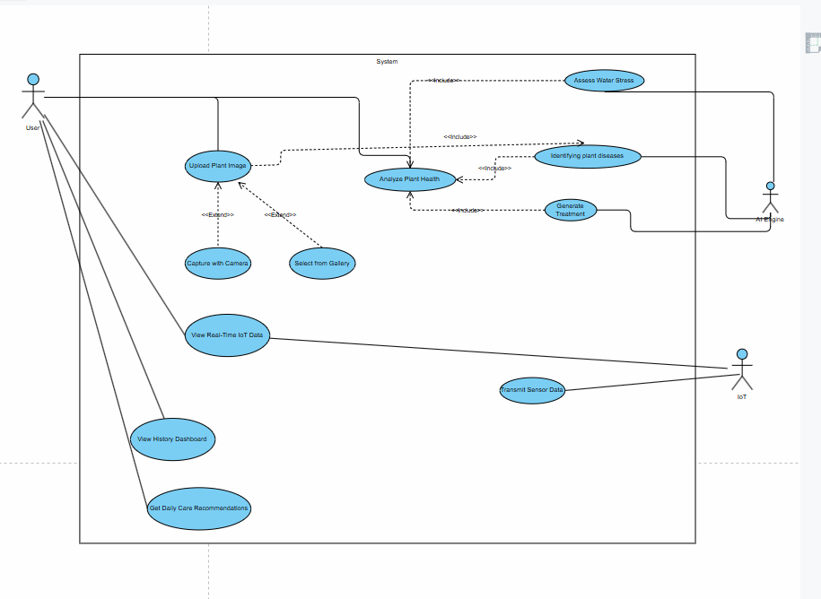
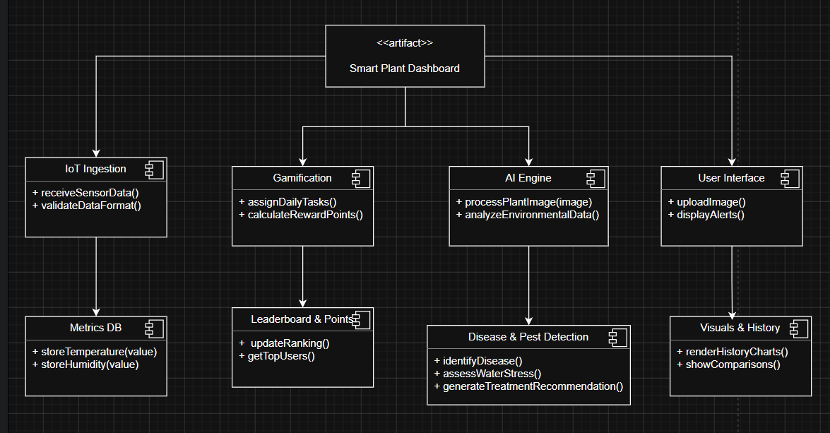
8.

9. המסכים שלנו
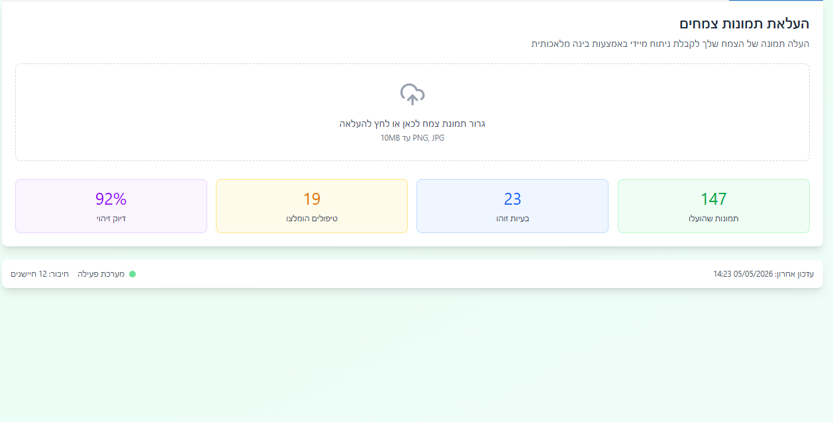

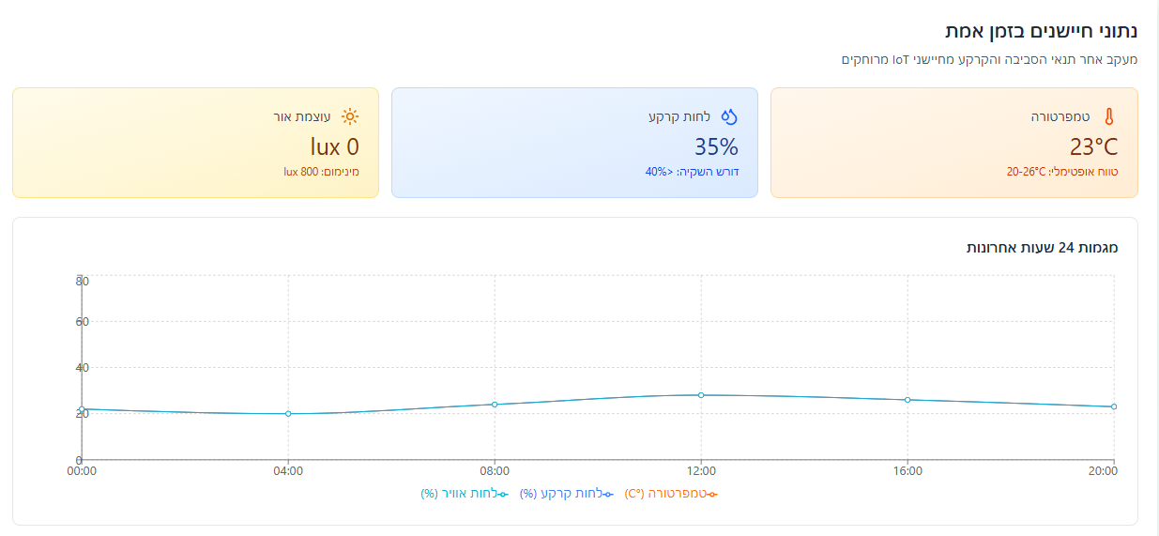

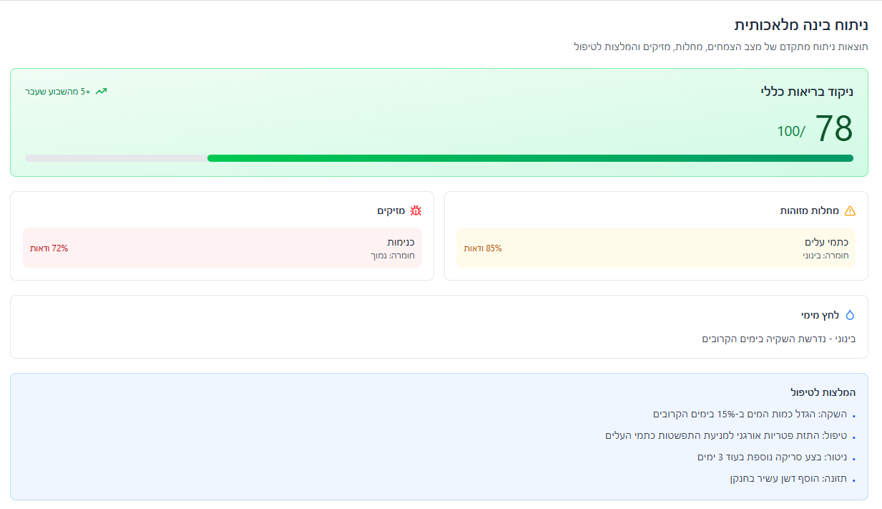

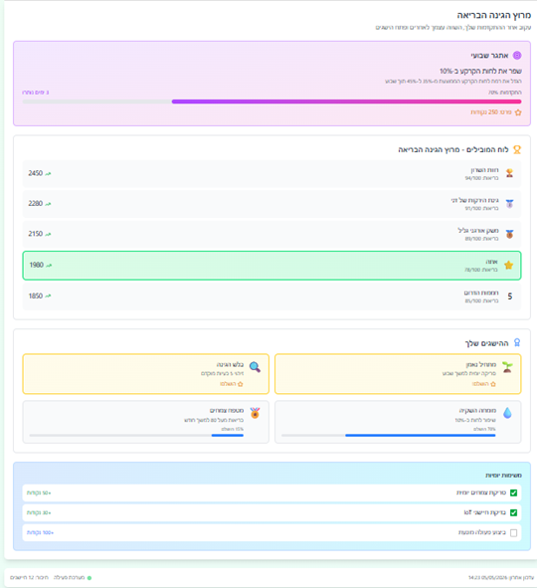

שמונת כללי הזהב של שניידרמן (Shneiderman)
- עקביות (Consistency): מערכת המשחוק (Healthy Garden Race) משתמשת בסמלים מוכרים כמו גביעים, תגים וטבלאות מובילים, מה שמאפשר הבנה מיידית ללא צורך בלמידה ממושכת.
- קיצורי דרך למשתמשים מיומנים (Shortcuts): הארכיטקטורה הוויזואלית והדיאגרמות מסייעות למשתמשים מתקדמים להבין את זרימת המידע במערכת במהירות.
- משוב אינפורמטיבי (Informative Feedback): לאחר העלאת תמונה, ה-AI מספק ציון בריאות (0-100), המהווה אישור מוחשי לסיום הניתוח. צבירת נקודות במשחוק היא משוב מיידי על ביצוע משימות.
- דיאלוגים :הודעות המערכת והמלצות הטיפול האישיות (Personalized treatment recommendations) סוגרות את המעגל הטיפולי ומספקות תחושת סיום לפעולת הניטור.
- מניעת טעויות וטיפול בהן :במקום להציג רק "הודעת שגיאה" על מצב הצמח, המערכת מציעה פעולה מתקנת ומספקת פתרון לבעיות שהתגלו.
- הפיכת פעולות : (Easy Reversal) המשתמש יכול לתקן בקלות טעויות או לחזור אחורה בתהליך הניטור מבלי לחשוש מנזק בלתי הפיך לנתונים.
- שליטה פנימית : (Locus of Control) המשתמש צריך להרגיש שהוא היוזם והשולט במערכת; האפליקציה פועלת ככלי עזר שמספק מידע והמלצות, אך משאירה את ההחלטה הסופית והביצוע בידי המשתמש.
- צמצום עומס על הזיכרון לטווח קצר (Reduce Short-term Memory Load): המערכת מציגה את כל המדדים (לחות, אור, טמפרטורה) במסך אחד ובגרפים ויזואליים, כך שהמשתמש לא צריך לזכור נתוני עבר כדי להשוותם להווה.

עקרונות העיצוב של נורמן (Norman)
נראות : (Visibility) ממשק ה-Drag-and-drop מספק רמז ויזואלי ברור לפעולה הנדרשת. הצגת נתוני ה-IoT הופכת את המצב ה"נסתר" של הצמח (כמו לחות באדמה) לנראה לעין.
משוב : (Feedback) המערכת מגיבה לכל פעולה (כמו העלאת תמונה) בתוצאה ברורה ומיידית, המאשרת את קליטת המידע.
אילוצים : (Constraints) בממשק העלאת התמונות, המערכת מגבילה סוגי קבצים או "מאלצת" העלאת תמונה ברורה בלבד, ובכך מונעת אבחון שגוי של ה-AI.
מיפוי : (Mapping) הגרפים האינטראקטיביים של 24 השעות יוצרים קשר הגיוני בין ציר הזמן לשינויים במשאבים; ירידה בגרף מתפרשת אינטואיטיבית כירידה במשאב.
תפקודיות: (Affordance) כפתורי המשימות היומיות מעוצבים כאלמנטים לחיצים ש"מזמינים" אינטראקציה פיזית מצד המשתמש.
מודל מנטלי: (Mental Model) העיצוב והמידע במערכת מותאמים לאופן שבו המשתמש (כמו שני, המגדלת הביתית) תופס את עולם הטיפול בצמחים, מה שהופך את השימוש לטבעי ופשוט.

מאפיינים מרכזיים:
העלאת תמונות צמחים – ממשק גרירה ושחרור (Drag-and-drop) להעלאת תמונות של הצמחים.
נתוני חיישני IoT - ניטור בזמן אמת של טמפרטורה, לחות קרקע, לחות אוויר ועוצמת אור, באמצעות גרפים אינטראקטיביים המציגים מגמות ב-24 השעות האחרונות.
ניתוח בינה מלאכותית - (AI) דירוג בריאות (0–100), זיהוי מחלות, גילוי מזיקים, הערכת עקת מים (מחסור בהשקיה) והמלצות טיפול מותאמות אישית.
משחוק (Gamification) "מרוץ הגינה הבריאה" - דירוג בלוח מובילים (Leaderboard), תגי הישגים, אתגרים שבועיים ומשימות יומיות עם נקודות כגמול.
דיאגרמת ארכיטקטורה – תרשים ויזואלי של זרימת המערכת המציג את ממשק המשתמש, שכבת הענן, מודול ה-AI, מודול ה-IoT, מנוע ההמלצות ובסיס הנתונים.

